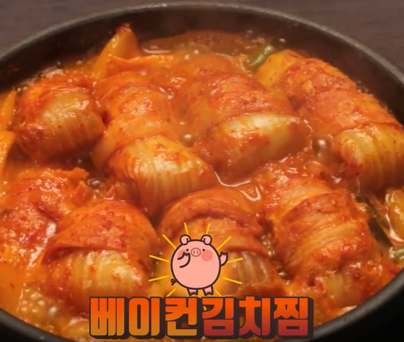

* 베이컨 김치찜
* 재료
* 오스카마이어 베이컨 8줄
* 김치 1/2포기
* 무 1/4개
* 양파 1/2개
* 감자 1개
* 고추
* 대파
* 김칫국물 1컵
* 물 1/2컵
* 고춧가루 2큰술
* 설탕 1큰술
* 맛술 2큰술
* 다진 파 1큰술
* 간장 1작은술
* 만드는 방법

1. 김치를 두 세 줄기씩 모아 베이컨으로 말아준다.  
2. 분량의 재료를 섞어 양념장을 만들어준다.  
3. 손질한 무, 양파, 감자를 냄비 바닥에 깐다.  
4. 베이컨으로 만 김치를 채소 위에 나란히 올린다. 양념장을 붓고 끓인 뒤 처음에는 센불에 올리고, 끓기 시작하면 중간 불로 줄여 김치가 부드럽게 익을 때까지 끓인다.  
5. 고추와 파를 넣고 조금 더 끓여 마무리한다.

* 칼로리
* 410 kcal
* 조리시간
* 20분

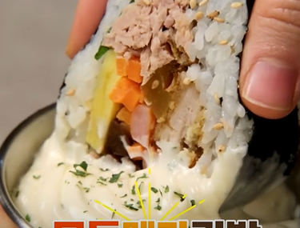

* 모듬 메가 김밥
* 재료
* 새우 2마리
* 돈까스용 돼지고기 60g
* 빵가루
* 밀가루
* 달걀 2개
* 참치
* 깻잎
* 마요네즈
* 우엉
* 당근 1/4개
* 햄 2개
* 단무지
* 밥 1.5공기
* 소금
* 깨
* 레시피

1. 돼지고기와 새우에 소금·후추로 간을 한다.  
2. 간을 한 등심과 새우에 밀계빵을 묻혀 튀겨준다.  
3. 식용유를 두른 팬에 달걀물을 넣어 약불에서 도톰하게 부친다.   
4. 기름을 두른 쪽에 햄 2개를 올리고 두르지 않은 쪽에 채 썬 당근 1줌을 넣고 참기름, 소금으로 간을 한 뒤, 센 불로 재빨리 볶아 꺼낸다.  
5. 김 발 위에 김2장을 겹쳐두어 소금 간을 한 밥 1.5인분을 올린다.  
6. 반으로 자른 깻잎 1장을 올리고 그 위에 기름을 제거한 참치 4큰술를 올리고 마요네즈 1큰술를 뿌린다.  
7. 썬 달걀 지단, 볶은 당근, 우엉 5줄, 볶은 햄, 단무지 1개, 자른 돈까스 2줄, 튀긴새우 2마리를 올려 말아 준다.  
8. 손에 참기름을 발라 김밥에 묻혀준 후, 적당한 크기로 자른다.

* 칼로리
* 598 kcal
* 조리시간
* 25분



* 부대볶음밥
* 재료
* 스팸 1/3캔
* 소시지 1개
* 잘게썬 김치 3큰술
* 양파 1/4개
* 양배추 1토막
* 대파 1/2대
* 고추장 1/2큰술
* 고춧가루 1/2큰술
* 간장 1/2큰술
* 다진 마늘 1작은술
* 설탕 1/2큰술
* 참기름 1작은술
* 레시피  
  1. 스팸과 소시지를 한입크기로 썰어준다.  
  2. 양파, 양배추, 파를 썰어준다.  
  3. 유리볼에 고추장, 고춧가루, 간장, 다진 마늘, 설탕, 참기름을 넣고 섞어 양념장을 만든다.  
  4. 팬에 기름을 두르고 썰어놓은 스팸, 소시지를 넣고 구워주다가 김치를 넣고 볶아준다.  
  5. 썰어놓은 야채와 양념장을 넣고 볶은 뒤 마지막에 밥 1공기를 넣어 마무리한다.칼로리
* 490 kcal
* 조리시간
* 20분

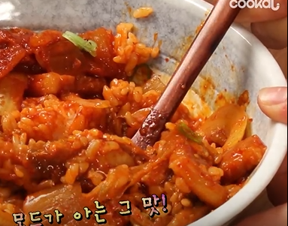

* 김치 삼겹살 덮밥
* 재료
* 삼겹살 약 400그램(2줄)
* 다진 마늘 1T
* 대파 1대
* 김치 두 줌
* 양파 1/2개
* 고추장 1T
* 고춧가루 2T
* 간장
* 설탕 1T
* 레시피  
  1. 삼겹살 2줄을 노릇노릇하게 익힌 후 적당한 크기로 썬다.   
  2. 기름을 두른 팬에 다진 마늘 1큰술, 대파 1큰술 센 불로 볶다 고추장 1큰술, 고추가루   
  2큰술, 간장 1큰술, 설탕 1큰술 넣고 볶는다.   
  3. 김치와 양파 1/2개를 넣고 볶다 김치 익을 때까지 끓인다.   
  4. 적당히 익으면 구운 삼겹살을 넣는다.   
  5. 덮밥 그릇 위에 김치삼겹살을 넣고 참기름 조금 뿌린 뒤 송송 썬 대파를 올린다.
* 칼로리
* 493 kcal
* 조리시간
* 20분

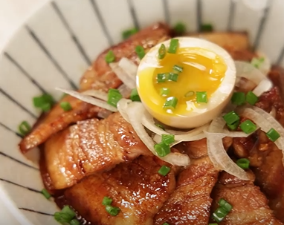

* 차슈덮밥
* 재료
* 간장 65ml
* 설탕 4큰술
* 미림 4큰술
* 물 350ml
* 편 마늘 2개
* 청양고추 2개
* 생강 약간
* 반숙 삶은 달걀 2개
* 삼겹살 2줄
* 양파 채
* 쪽파
* 레시피  
  1. 냄비에 간장65ml, 설탕 4큰술, 미림 4큰술, 물 350ml, 편 마늘 2개, 청양고추 2개, 생강 약간을 넣고 끓여준다.  
  2. 끓은 양념 4국자 덜어준다.  
  3. 식혀둔 양념에 반숙 삶은 달걀 2개를 넣고 1시간 냉장 보관한다. (반숙은 6분!)  
  4. 식혀둔 양념을 끓인 뒤, 삼겹살 2줄을 넣고 노릇하게 구워 먹기 좋게 자른다.  
  5. 밥 위에 양념에 졸인 삼겹살을 올리고 양파채, 간장 달걀, 간장 소스를 뿌린 뒤, 쪽파로 마무리한다.
* 칼로리
* 457 kcal
* 조리시간
* 15분